2006中考模拟试卷四

一、选择题(每题2分，共24分)
1．下列估测中最接近实际情况的是（ ）
A．一名正常中学生的质量约为50kg B．酒精灯外焰的温度约为100℃
C．运动员奔跑时的速度约72km／h D．普通教室的长度约50m
2．下列能量转化的说法中，正确的一个是 （ ）
A．干电池工作时将电能转化为化学能 B．电热器工作时将电能转化为内能
C．电动机工作时将机械能转化为电能 D．汽油机主要将内能转化为电能
3．摩擦对人们有时是有益的，有时则是有害的，下列说法正确的是 （ ）
A．汽车的车轮与地面的摩擦始终是有害的，无论汽车是在启动、行驶中还是制动刹车都这样
B．自行车的车轮与地面的摩擦有害，而车轮与车轴的摩擦是有益的
C．人走路时，鞋底与地面的摩擦有害，应当尽量减小到零
D．拉小提琴时，弓与琴弦的摩擦是有益于发声的
4．在自然环境中，下列现象不会出现的是 （ ）
A．在冬天，戴眼镜的人从温暖的室内到寒冷的室外时，眼镜上会出现一层小水珠
B．在有风的天气，刚从游泳池中上来的人会感到有点冷
C．在湿热的夏天，从冰箱中取出的冰镇瓶装饮料外表面会出现小水珠 ．
D．在深秋或初冬的早晨，人们会在小草、树叶上看到有霜形成
5．盛夏季节到连云港海滨浴场游玩，下列有关游人感受解释正确的是（ ）
A．人从海水浅处走向深水，逐渐感觉站不稳是因为人体变轻了
B．人走在沙滩上脚很舒服，而踩到贝壳上脚很疼，是因为后者脚对贝壳的压力增大了
C．从海水中上岸顿感凉爽，是因为身上的海水蒸发吸热降温的结果
D．救生圈漂在水面上，是因为救生圈受到的浮力大于它自身的重力
6．如图所示，当开关S闭合后，两灯泡均不发光，电流表指针几乎不动，但电压表的指针有明显偏转。该电路的故障可能是（ ）
L₂
L₁
A
V
S
b
a
A．电流表坏了或未接好
B．L₂的灯丝断了或灯座与灯泡未接好
C．电流表和L₁、L₂都坏了
D．L₁的灯丝断了
7．电流的大小和线圈的匝数都可能影响电磁铁的磁性强弱，用实验研究它们关系时，可以先保持电流的大小相等，研究电磁铁的磁性强弱与线圈匝数的关系；然后保持线圈匝数相同，探究电磁铁的磁性强弱与电流大小的关系，最后得出电磁铁的磁性强弱与电流大小、线圈匝数的关系。这种研究问题的方法叫控制变量法。以下问题的研究中：
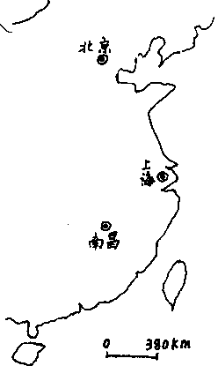
①研究电流产生的热量与哪些因素有关
②研究磁场时，引入磁感线
③研究滑动摩擦力大小跟哪些因素有关
④牛顿在伽利略等人研究成果的基础上得出牛顿第一运动定律
应用控制变量法进行研究的是（ ）
A．①③ B．①② C．①④ D．②④
8．如图所示为一幅中国区域地图，刘强同学去北京参加全国中学生物理奥赛时，乘坐的是飞行速度为500km/h的飞机从南昌直线飞往北京，这架飞机从南昌到北京大约要飞行 （ ）
A．0.76h B．7.6h
C．2.4h D．24h
9.有两只小灯泡,只标有额定电压都是3.6伏，将它们串联起来接在电源上，亮度不同。在回答哪只灯泡的额定功率较大时，要用到以下六句话：
①较亮的灯电阻较大； ②从关系是P=I²R可以知道；
③串联时通过两灯的电流相同； ④从关系是P=U²/R可以知道；
⑤额定电压相同时,灯泡的电功率和它的电阻成反比；
⑥所以,串联时较暗的灯泡的额定功率较大。
按照下列顺序排列这六句话，其中可以把问题讲得最清楚的是:（ ）
A.③②①④⑤⑥ B.①④⑤③②⑥ C.②③①④⑤⑥ D.④⑤③②①⑥
10.用图像来描述物理过程或物理规律是很直观的。如图（a）一立方体木块，下面用一段细线与之相连，细线另一端固定
h
图(a)
在容器底（容器高比细线与木块边长之和大得多）。现向容器中慢慢加水，如图（a）所示。若细线中的拉力用F表示，容器中水的深度用h表示。那么， 在图（b）中可以正确描述拉力F随深度h的变化关系的图像是（ ）
图(b)
F
h
F
O
A
h
F
O
B
h
F
O
C
h
O
D

11.小球G静止放在光滑车厢底板上（设车厢底板足够长），如图所示，当车厢受到水平向左的力作用时，车厢从静止开始在水平面上做加速度运动。则在运动过程中，小球G对地的运动情况是（ ）
A.做与车厢同方向的加速直线运动
B.做与车厢反方向的加速直线运动
C.做匀速直线运动
D.处于静止状态
12.从下列图像得到的信息中，（1）图甲说明物体所受的重力跟它的质量成正比（2）图乙表示物体正以5m/s的速度作匀速运动（3）图丙告诉我们小灯泡的电阻值是固定不变的（4）图丁警示我们一个多世纪以来人类能源消耗急剧增长（ ）

甲
乙
丙
丁
1900 2000（年）
O
G/N
O
v/(m/s)
O
U/V
O
能耗：(亿吨标准煤)
m/kg
I /A
5
t/s
A.（1）（2）（4）正确 B.只有（2）（3）正确
C.只有（1）正确 D.只有（2）正确
二、填空题(每空1分，共19分)
13．小明喜欢参加体育锻炼，尤其爱踢足球，他能带球绕过防守队员，这时他利用的物理原理是：______________ 改变物体的运动状态，而小明的妈妈却发现，小明因为常踢足球，他的球鞋比不踢球的孩子损坏的快一些，从物理上看，这主要是因为____________________.
14．当烛焰与屏的距离为40cm时，在屏上成等大的像。则当物体与凸透镜相距30cm时，所成像的性质是 。若物体从离凸透镜50cm移至离凸透镜11cm的过程中，像的大小变化情况是 。
S₁
S₂
R
a
b
R
电源
15．某加热装置的工作原理如图所示，两电阻丝的阻值相等，电源电压不变，它有加热和保温两个工作状态。当开关S₁接b，S₂断开时，它是处于 状态，此时电路功率为P₁；当开关S₁接a，S₂闭合时，电路功率为P₂，则P₁∶P₂＝ 。
16．东晋书法家王羲之在一块木板上书写祭文，雕刻匠人在刻字时，发现字的墨迹入木深达“三分”，当时人们都感到奇怪，其实这是一种 现象。
17．体温计在使用过程中，应用了许多物理知识，请你参照事例（如：体温计液泡放在腋下——热传导）列举两个：
① ；
② 。
18.在空气中飞行的飞机，因为与空气 而带上电，如果着陆过程中电荷没有传走，当地勤人员接近飞机时，就会被击倒，所以飞机轮胎常用 的橡胶做成。
19.下表所示为某电车的铭牌，则电动机正常工作的电流为_________安；该车正常行驶5小时耗电__________度；如图所示，被拉伸的弹簧使集电杆（电车辫子）与架空电线密切接触，在接触处采用了滑轮装置，请写出这样的结构设计中所采用的物理知识：________________________________________________________。
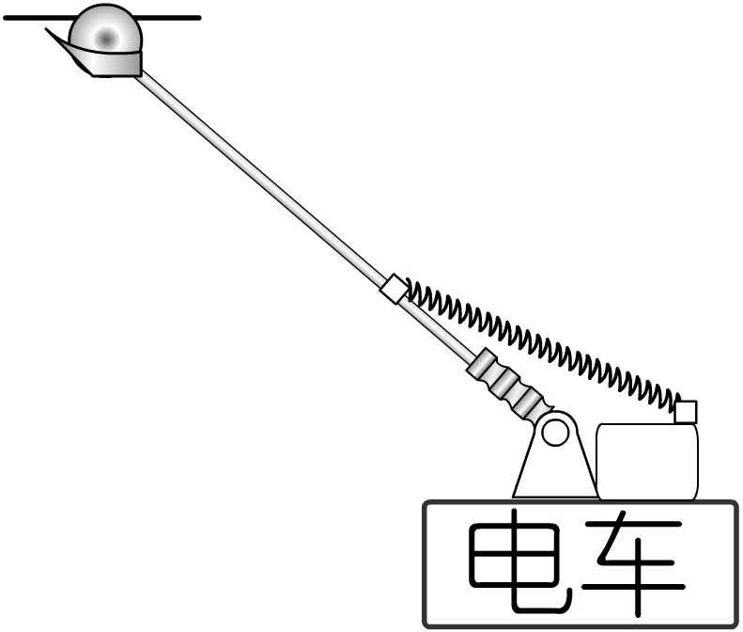
某型号电车铭牌
额定功率（千瓦） | 60
牵引电动机 | 8Q—60型直流电动机
额定电压（伏） | 600
最高车速（千米/时） | 50
额定成员数（人） | 90
整车质量（千克） | 10070

20.右图是直接利用太阳能的三种主要方式，在现代生活中得到广泛利用的①太阳能热水器，②太阳能计算器，③绿色植物的生长以及正在研究中的④太阳能汽车等都是利用太阳能的事例。其中属于光热转换的是__________，属于光化转换的是__________（只需填相关的序号）。
21.酱油瓶的盖子都制成有凹凸不平的条纹，这是为了__________摩擦(增大/减小)，方便打开.设满瓶酱油重为6N，现在用10N的力握住它悬空不动，这时手与瓶间的摩擦力为_________N，若将握瓶的力增加到15N，则手与油瓶之间的摩擦力大小将会__________（增大/减小/不变）。
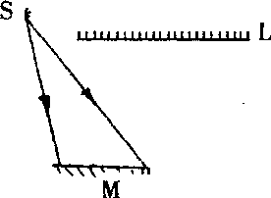
三、作图题(每图2分，共8分)
22．如图所示，请画出由光源S发出的光线，经平面镜M反射后照射到刻度尺L上的范围(要求
标出L上的范围)。

23．如图所示，是一种简易的晒衣架，请画出重物拉力F_{l}产生的力臂L_{l}及钢丝AB的拉力F₂及其产生的力臂L₂。
24．如图所示，是小明没有完成的家庭电路图，请将他所缺的部分补上，并使开关控制灯泡。
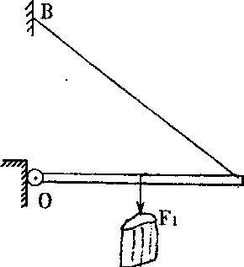
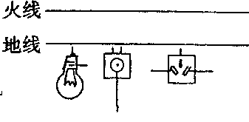

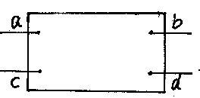

25．如图所示，是一电子密盒，盒内是由两个5Ω的电阻和一些导线组成的电路，盒内电路与盒外的a、b、c、d四个接线柱相连，红红同学带领的物理兴趣小组，在探究盒内的电路结构时，测得各接线柱之间的电阻分别是：R_{ab}=5Ω、R_{bd}=5Ω、 R_{ad}=10Ω、R_{cd}=0Ω，请在盒中画出一种可能的电路。
四、实验与探究(2分+4分+6分+6分+6分+5分+5分=34分)
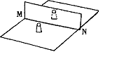26．如图所示，是探究平面镜成像特点的实验装置，在实验
中用两个相同的棋子做实验主要是为了探究象与物的大小
____________;实验时不用常见的平面镜而代之以透明玻
璃板，优点是不仅可以看到物体的像，而且___________
________________.
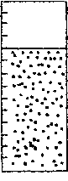
27．小明发现在建筑施工中，在使用水泥、黄沙、土石等材料时，有时采用不同的计量方法，如水泥用质量(t)计量，而黄沙、土石等常用体积(m³)计量，联想到他每天淘米时，当淘米水渐渐没过大米时，大米的体积似乎看不出什么变化，于是他想知道，黄沙、土石等受潮时体积是否改变?他去实验室找来一支均匀的平底试管，在管壁上贴一张有刻度的纸，然后到学校操场沙坑旁，从沙坑下层取出潮湿的沙子装入平底试管，摇晃试管使表面平整并使沙子均匀分布，如图7所示，回到实验室，他测出了它们的总质量m₁和沙子的体积V₁，问：
(1)小明接下来的实验该做什么?
____________________________________________________________________
______________________________________________________________________
(2)他将怎样根据实验数据分析得出结论?
_____________________________________________________________________
_____________________________________________________________________
28．小明同学在学习水的浮力时作了如下思考：浮力的施力物体是水，受力物体是用来做实验的物体，那么两者的接触面积增大时浮力的大小是否会增大?他想实际探究这个问题，找来了如下器材：土豆、小刀、橡皮泥、细线、大水漕、水、弹簧测力计(调好)等。问：
(1)请你与小明一起选择合适的实验器材；
(2)设计实验的主要步骤和记录表格；
(3)准备怎样根据实验数据得出结论?

29．下列三幅图是课本中的三个实验：①研究两个力的合成，如图甲所示，两个小孩同时用力F₁、F₂提起一桶水，大人用一个力F也能提起一桶水，则F可以替代F₁、F₂；②测铜丝的直径，如图乙所示，将铜丝绕在铅笔上，量出线圈的总长度除以圈数为铜丝的直径；③研究串联电阻的关系，如图丙所示，闭合开关，读出电表的示数，将R₁、R₂拆下，换接R₃，若电表示数与原来的示数相同，则电阻R₃可以替代电阻R₁、R₂。
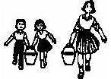
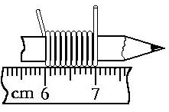
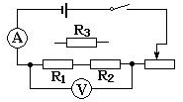

甲 乙 丙
（1）上述三个实验中，实验思想相同的实验是___________，实验方法叫做_____________；
（2）现给你电源一个，电阻箱R₀一个，导线若干，开关若干个，电流表一个，待测电阻R_{X}一个. 请你用给出的器材，并用第（1）问中的实验思想测出待测电阻的阻值。要求：①画出电路图（只画一个电路图，通过开关改变电路的构成）；②扼要地说明实验步骤。

30．小明与小芳为了研究泡沫塑料和棉絮的保温性能好坏，两人设计并做了一个实验，他们用这两种材料分别包着装有热水的密闭烧瓶，让它们自然冷却，利用温度计和计时器定时测量两烧瓶中的水温随时间变化的情况。
⑴为保证实验的准确性,实验前除了取大小、厚度相同的泡沫塑料和棉絮外,还应考虑影响水温变化的其他困素:即保持烧瓶相同,水的初温相同,环境因素相同和 相同。
⑵按照计划操作：小明与小芳把实验测得的时间和温度数据填入下列表格：
时间 | T/min | 0 | 10 | 20 | 30 | 40 | … | 70 | 80
泡沫塑料组水温 | T₁/℃ | 80 | 64 | 55 | 50 | 41 | … | 21 | 20
棉絮组水温 | T₂/℃ | 80 | 56 | 43 | 32 | 28 | … | 20 | 20
⑶分析上表数据可知：他们实验时的室内温度是 ℃，经过40min后，泡沫塑料包的烧瓶水温度降低了 ℃；而棉絮包的烧瓶水温降低了 ℃，由此可以得出的实验结论是 ，除了用相同时间内观察水降低的温度来比较这两种材料的保温性能外，根据上表数据你还可以采用 的方法比较这两种材料的保温性能。
31．以下是两个课堂上的演示实验：图a所示，一张硬纸片就可以托住一整杯水，这证明 ；若杯口朝向改为如图b所示，则硬纸片 （选填“会”或“不会”）掉下，说明 ；打开收音机的开关，将旋钮调到没有电台的位置，并将音量开大，如下方c图，从一节干电池的负极引出一根电线与一个铁锉相连，正极引一根导线在铁锉上来回刮动，收音机会发出 ，这个现象说明： 。
a
b
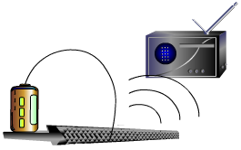

c

32．为了研究导体的某种性质，某同学用如图甲所示的电路，分别将导体甲、乙、丙接入电路的M、N两端进行研究。用改变串联电池节数的办法改变导体两端电压，记录了有关数据，如下表所示，并根据数据在U—I坐标系中画出如图乙所示U—I图线。
电压（伏） | 2.0 | 4.0 | 6.0 | 8.0 | 10.0
甲导体的电流（安） | 0.4 | 0.8 | 1.2 | 1.6 | 2.0
乙导体的电流（安） | 0.2 | 0.4 | 0.6 | 0.8 | 1.0
丙导体的电流（安） | 0.1 | 0.2 | 0.3 | 0.34 | 0.5
（1）分析上述数据和图象可知该同学所作的图象A是
________导体（选填“甲”、“乙”或“丙”）的U—I图象。
（2）观察这三个导体的U—I图象，相同之处是：它
0.4
0.8
1.2
1.6
2.0
I/A
2.04
4.04
6.04
8.04
10.04
2.2
12.04
A
B
C
0
U/V
们都是过原点的倾斜直线，说明：同一导体_______________；
不同之处是：它们的斜倾程度不同，说明：不同导体_____________________________________________。
（3）根据图象所表示的规律可知，该同学在作图时，
认为_________导体（选填“甲”、“乙”或“丙”）在电压
为__________伏时电流的数据有问题。
六、计算(5分+6分+4分=15分)
33．一个铜球的体积是26.7cm³，把它放入水中后它恰好能悬浮在水中，则：
(1)求出铜球排开水的重力G排；
(2)铜球的重力G_{球}是多少?
(3)铜球空心部分的体积V是多少?(铜的密度：8.9×10³kg/m³,g取10N／kg)

34．如图所示，当滑动变阻器R₂的滑片滑到a端时，开关S闭合，这时电流表示数为0.75A，标有“6V，3W”的小灯泡正常发光；开关S断开，变阻器划片P滑到b端时，电压表示数为4.5V（电源电压和灯丝电阻都保持不变），试求：
R₁
R₂
P
a
b
S
A
V
L
（1）电阻R₁的阻值。
（2）滑动变阻器R₂的最大阻值。
（3）开关S断开，滑片P在a、b中点时，灯L的实际功率。
（4）开关S断开，在滑动变阻器与灯泡功率相等的情况下，通电5min20s，灯泡产生的热量是多少？

35、每个家庭都需要照明电灯，目前市场上既有白炽灯，又有电子节能灯，究竟选择哪一种好呢？实验中学STS课题组的同学们就这个问题进行了市场调查，了解到在正常工作时，25W的白炽灯与5W的电子节能灯、40W的白炽灯与9W的电子节能灯、60W的白炽灯与11W的电子节能灯……的发光效果相当．课题组的同学选择其中一组数据进行研究，收集了有关数据如下表：
 | 额定电压（V） | 额定功率（W） | 寿命（h） | 每只售价（元） | 每度电费（元）
白炽灯 | 220 | 60 | 1000 | 1.5 | 0.4
电子节能灯 | 220 | 11 | 5000 | 30 | 0.4
根据上表数据，通过计算，说明你将作怎样的选择（要求写出所依据的物理原理和必要的文字说明）．

参考答案
- 1、A 2、B 3、D 4、A 5、C 6、D 7、A 8、C 9、A 10、C 11、D 12、A
- 13、力的作用；力的作用是相互的 14、倒立缩小实像； 逐渐变大 15、保温；1:4
16、分子的扩散 17、①水银柱上升、下降——热胀冷缩 ； ②用力甩体温计——惯性。
18、摩擦；导电 19、100；300；杠杆原理 20、①；③ 21、增大；6N；不变
- 22、23、24、25图略
- 26、是否相等；能准确记录像的位置
27、(1)他将使沙子干燥后(风干、吹干、晒干)，测出总质量m₂和体积V₂； (2)他将通过比较m₂、m₁和V₂、V₁，得出实验结论(即沙子含水量是否影响体积)
28、(1)器材：大水槽、水、橡皮泥、细线、弹簧测力计
(2)主要实验步骤：①用细线栓住橡皮泥、用弹簧测力计测出重力、记录弹簧秤的示数F₁；②将橡皮泥没入水中，读出此时弹簧测力计的示数F2；③取出橡皮泥，压扁使表面积增大，再没入水中，读出此时弹簧测力计的示数F₃；④重复实验③，进一步增大橡皮泥的表面积，记录数据F₄；⑤整理器材。
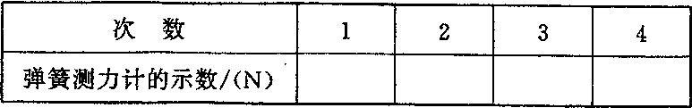
实验记录表格：

(3)通过比较橡皮泥表面积增大时，弹簧测力计在橡皮泥没入水中后示数是否减小(或增大、改变)得出结论。

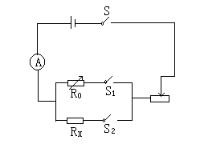29、（1）（1）（3）， 等效替代法
（2）①闭合S、S₂，断开S₁，调节滑片读出电流表
的示数为I。
②断开S₂，闭合S₁，滑片的位置保持不变，调
节电阻箱R₀，使电流表的示数为I。
30、水的质量；20；39；52；泡沫塑料的保温性能更好；比较降低相同的温度所用的时间。
31、大气有压强；不会；大气向各个方向都有压强；喀吱声音，电磁波的存在
32、（1）丙；（2）同一导体两端的电压和通过电流的比值是确定的值；不同导体两端的电压和通过电流的比值是不同的；（3）丙；8.0。
五、33、（1）O.267N；（2）O.267N；（3）23.7cm³
34、（1）24Ω；（2）36Ω；（3）0.48W；（4）240J
35、如果两种灯都使用5000h,则：白炽灯的费用：电灯成本费：1.5×5=7.5元
电费：0.06KW×5000h×0.4=120元，总共：120元+7.5元= 127.5元
节能灯的费用：电灯成本费：30元 ，电费：0.011KW×5000h×0.4=22元
总共：30元+22元=55元
所以，我选择“220V，11W”的节能灯，不仅能够节约能源，而且还能节省开支。

